Антимикробна отпорност
Антимикробната резистенција (АМР) ја загрозува ефективната превенција и третман на сè поголем опсег инфекции предизвикани од бактерии, паразити, вируси и габи.
АМР се јавува кога бактериите, вирусите, габите и паразитите се менуваат со текот на времето и повеќе не реагираат на лековите (лековите стануваат неефикасни), се отежнува лекувањето на инфекциите и се зголемува ризикот од ширење на болеста.
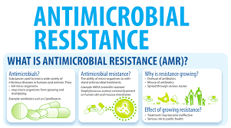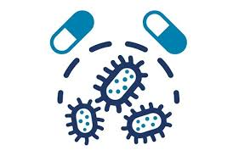
Антимикробни средства
Антибиотици, антивирусни, антифунгални и антипаразити се лекови кои се користат за спречување и лекување на инфекции кај луѓето, животните и растенијата.
Антибиотиците, познати и како антимикробни лекови, се лекови кои можат да го убијат или инхибираат растот на бактериите за да излечат инфекции кај луѓето, животните, а понекогаш и кај растенијата. Постојат повеќе од 15 различни класи на антибиотици кои се разликуваат по нивната хемиска структура и нивното дејство против бактериите. Антибиотикот може да биде ефикасен само против еден, или повеќе видови бактерии.
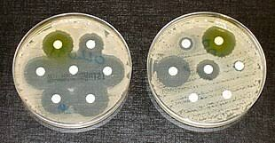

Причина за ширење на антимикробна отпорност
Антимикробна отпорноста е природна појава предизвикана од мутации во гените на бактериите. Сепак, прекумерната и несоодветна употреба на антимикробни средства го забрзува овој процес. Примерите за злоупотреба вклучуваат:
- Употреба на антимбиотици при вирусни инфекции како што се настинки и грип
- Употреба на антибиотици како промотори за раст кај животни
- Употреба на антибиотици за да се спречат болестите кај здрави животни.

Резостемција на антибиотици како прехранбен проблем
Повеќето човечки болести кои се пренесуваат преку храна се предизвикани од бактериите Campylobacter, Salmonella, E. coli и Listeria. Најчестиот начин на заразување е преку консумирање контаминирана храна или вода.
Постапки за решавање
Одговорна употреба на антибиотици може да помогне да се запре развојот на резистентни бактерии и да помогне да се одржат антибиотиците ефективни за употребата на идните генерации. Успешни кампањи за подигање на јавната свест, кои веќе се одржаа во некои земји, резултираа со намалување на потрошувачката на антибиотици. Воспоставување на систем за надгледување на употребата на антибиотици кај луѓето и храната на животните, воспоставување на интегриран надгледувачки систем за мониторирање на антибиотската резистенција во селектираната алиментарна бактерија.

https://www.who.int/health-topics/antimicrobial-resistance
https://www.ecdc.europa.eu/en/antimicrobial-resistance
https://www.ecdc.europa.eu/en/antimicrobial-resistance/facts/factsheets/general-public
https://www.ecdc.europa.eu/en/food-and-waterborne-diseases-and-zoonoses
https://www.ecdc.europa.eu/en/campylobacteriosis
https://www.ecdc.europa.eu/en/salmonellosis
https://www.ecdc.europa.eu/en/escherichia-coli-ecoli

